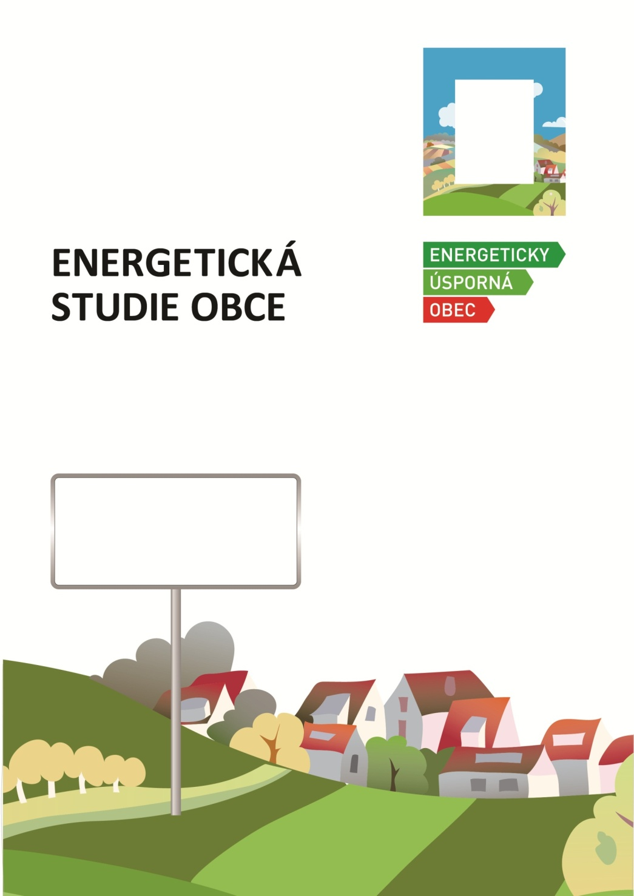


PŘÍKAZNÍ SMLOUVA
na zajištění projektového managementu
EP-073-2022

Systémový řešitel: Enupro s.r.o.
Sídlo: Nádražní 545, Uničov 783 91
Zastoupen: Ing. Josef Večeř, jednatel
IČ: 01525662
DIČ: CZ01525662
zapsaná: Krajský soud v Ostravě, C 55981
E-mail: vecer@enupro.cz
Telefon: +420 777 911 100
(dále jen ,,Příkazník”)

a

Obec: Moravičany
Adresa: Moravičany č.p. 67, 789 82
Zastoupená: Ing. Jaromíra Saňáková , starostka obce
IČ: 00303046
DIČ: CZ00303046
E-mail: sanakova@obec-moravicany.cz
Tel.: +420 702 098 106

(dále jen ,,Příkazce")

(společně jen jako ,,smluvní Strany" a jednotlivě též jako ,,smluvní strana”) uzavřeli níže uvedeného dne, měsíce a roku podle § 2430 a násl. zákona Č. 89/2012 Sb., občanský zákoník, ve znění pozdějších předpisů tuto příkazní Smlouvu:

Preambule

Strany touto smlouvou vyjadřují společný zájem o spolupráci při zlepšování kvality života v Moravičanech a jeho adaptaci na klimatickou změnu. V rámci naplnění těchto úkolů budou smluvní strany spolupracovat v oblastech modernizace energetiky a záchraně ekosystému. V oblasti energetiky je primárním cílem zajištění energetické soběstačnosti a bezpečnosti její decentralizací s cílem zajistit dostatek stabilní cenově udržitelné energie. V oblasti ekosystému je pak primárním cílem zadržování vody v krajině a úspora pitné vody.

Základní pojmy
1. Efekt investice ** je předpokládaný součet finančně vyjádřených úspor provozních nákladů řešených projektů (specifikace číslovanými přílohami) a nových tržeb důsledkem navržené investice po dobu finanční udržitelnosti projektu 15 let předpokládané životnosti navržené investice po odečtu celkové ceny investice (veškeré náklady spojené s přípravou a realizací projektu s využitím dotací) oproti známému současnému stavu nákladů na provoz, tj. stavu v okamžiku podpisu této smlouvy. Tento výpočet je prováděn dle obecně známých postupů a metodik a je součástí vypracování finančního modelu s podmínkou zajištění udržitelného profinancování projektu*, který je součástí plnění této smlouvy - viz článek II ,odst.3, bod c).

2. Zajištění udržitelného profinancování projektu* je zajištění takového cash-flow v průběhu udržitelnosti projektu 15 let, kdy celková cena investice (veškeré náklady spojené s přípravou a realizací projektu s využitím dotací) je dodavatelem umožněna hradit postupně v pravidelných splátkách maximálně po dobu 15 let ze vzniklých nových efektů investice (úspory provozních nákladů, nové tržby) a smluvených příspěvků Příkazce na provoz investice. Takto vytvořené cash-flow se stává finančně udržitelným modelem investice a je základem pro průběh příprav investice.

Článek I. Úvodní ustanovení
- Příkazce má zájem o koncepční řešení projektů vedoucích k energetické modernizaci sídla v rámci jeho adaptace na klimatickou změnu.
- Příkazce za tím účelem pověřuje touto příkazní smlouvou Příkazníka k plnění úkolů souvisejících s výkonem služby Projektového managementu. Projektový management představuje souhrn činností, které zahrnují iniciování projektu, plánování, realizaci, kontrolu plnění a uzavření po splnění cílů projektu.
- Příkazník se zavazuje k dosažení cílů provádět objednané činnosti a zajistit jejich kvalifikované plnění. Plnění bude realizovat převážně kapacitami kvalifikovaných zhotovitelů s ověřeným renomé. Jejich činnost bude samostatně honorována a budou nominováni na základě předchozího výběru provedeného v souladu s průběžně aktualizovaným a schvalovaným finančně udržitelným modelem investice, platnými zákony a směrnicemi Příkazce.

Služba projektového managementu zahrnuje obecně zejména následující činnosti:
Iniciování projektu:
- zajištění účelných nástrojů pro co nejefektivnější splnění cílů
- zajištění potřebné úrovně technologické kvality projektu a spolehlivosti pro technickou, ekonomickou a environmentální udržitelnost projektu;
- zajištění spolupráce se státním, bankovním a investičním sektorem za účelem zajištění udržitelného profinancování projektu (využitelnost aplikovatelných dotačních titulů, inovativní způsoby financování atd.);
- zajištění kapacit jednotlivých odborných činností, které jsou potřebné pro splnění zadání v čase;
- zajištění expertní dozorové služby v celém průběhu projektu včetně odborné asistence při přípravě výběrových a zadávacích řízení souvisejících s projektem;
- expertní konzultace a jiné související činnosti;
- zajištění spolupráce a práv třetích stran a potřebných licencí.
Plánování:
- vytvoření pracovního schématu aktivit, jejich nákladů a časového harmonogramu;
- predikce časové náročnosti a koordinace návazných projektů.
Realizace (řízení):
- komunikace na všech úrovních;
- řízení projektů a koordinace součinnosti s jednotlivými dodavateli a mezi nimi a Příkazcem (zadavatelem);
- poskytování poradenské a koordinační činnosti s potřebnou odborností.

Kontrola:
- kontrolní činnosti a dohled, aby se výsledek co nejvíce shodoval s předpoklady;
- pořádání koordinačních schůzek a vedení stručných písemných záznamů o průběhu činnosti dodavatelů a Příkazníka;
- předávání informací o stavu jednotlivých projektů;
- příprava podkladů pro zastupitelstvo obce aj.
Uzavření projektu:
- zhodnocení celkové práce, která byla na projekt vynaložena;
- prezentace výstupů zástupcům Příkazce;
- návrh návazného postupu na končící projekt.

Grafické znázornění rozsahu a průběhu jednotlivých aktivit projektového managementu

Článek II. Předmět smlouvy
- Předmětem příkazní smlouvy je úplatné obstarání realizace kroků a projektů specifikovaných v přílohách č.1 a 2 této smlouvy Příkazníkem.
- Příkazník se zavazuje poskytovat Příkazci služby spočívající ve výkonu Projektového managementu pro zajištění odborné realizace objednaných činností. Příkazce se zavazuje za řádné poskytování těchto služeb zaplatit příkazníkovi odměnu ve výši a způsobem uvedeným v článku V. teto smlouvy.
- Příkazník se v rámci poskytování služeb dle této Smlouvy zavazuje v souladu s případnými pokyny Příkazce vykonávat službu Projektového managementu a administrativní práce s tím související.
K dosažení vytčených cílů je oprávněn zajistit i níže uvedené doprovodné nástroje :

a) Pasportizace vybraného majetku Příkazce vhodného k řešení.
Tento krok je realizován pouze v případě, kdy Příkazce neposkytne Příkazníkovi veškeré potřebné podklady pro plněni následujících kroků (faktury spotřeb energii a vody, PENB či ostatní energetické posudky objektů, výkresová dokumentace apod.).
b) Předprojekční a projekční příprava – pro modernizaci, popř. výstavbu vybraných objektů Příkazce
c) Zajištění finančně udržitelného modelu připravovaných projektů včetně žádostí o dotace a jejich administrace po dobu udržitelnosti
d) Zajištění poptání trhu, doporučení odborných zhotovitelů s ověřeným renomé a vypracování odborně technických podmínek pro výběr dílčích zhotovitelů jednotlivých částí (kroků) procesu navržené modernizace objektů.

Článek III. Práva a povinnosti smluvních stran
- Příkazník je povinen vykonávat činnosti a poskytovat Příkazci služby specifikované v této smlouvě s náležitou a odbornou péčí.
- Příkazník je oprávněn pověřit plněním příkazní smlouvy třetí osoby. Svěří-li Příkazník provedení příkazu jinému, odpovídá, jako by příkaz prováděl sám.
- Příkazník je povinen příkazce bez odkladu upozornit, že pokyn příkazce příkazníkovi je v rozporu s obecně závazným právním předpisem. Trvá-li příkazce na splnění pokynu, který je v rozporu s obecně závazným právním předpisem, ačkoliv byl na tento rozpor příkazníkem upozorněn, může příkazník od příkazní smlouvy odstoupit. Obdrží-li příkazník od příkazce pokyn zřejmě nesprávný, upozorní ho na to a splní takový pokyn jen tehdy, když na něm příkazce trvá.
- Příkazník je povinen sdělovat Příkazci veškeré informace, které se v souvislosti s poskytováním služeb dle této smlouvy dozví a které mohou mít vliv na rozhodnutí Příkazce.
- Příkazník je povinen postupovat při poskytování služeb dle této smlouvy tak, aby nedošlo k poškození dobrého jména Příkazce, vzniku škody nebo povinnosti nahradit škodu třetí osobě nebo předsmluvní odpovědnosti na straně Příkazce.
- Příkazník není oprávněn činit jakékoli právní jednání jménem Příkazce (tedy zejména podepisování smluv, jejich změn a skončení), ledaže by k tomu v konkrétním případě obdržel od Příkazce písemnou plnou moc. Smluvní strany se dohodly, že platnost takové plné moci automaticky zaniká nejpozději skončením platnosti této smlouvy. O tom, že Příkazník není oprávněn za Příkazce právně jednat a že konečné rozhodnutí o uzavření či neuzavření smlouvy nebo jejích podmínkách náleží výlučně Příkazci, je Příkazník povinen přiměřeně informovat třetí osoby.
- Smluvní strany se zavazují poskytovat si potřebnou součinnost pro plnění této smlouvy a poskytovat si veškeré informace, které jsou nezbytné k plnění povinností dle této příkazní smlouvy. V případě, že Příkazce svým výkonem součinnosti znemožňuje plnění bodů smlouvy Příkazníkem (např. časovými prodlevami schvalovacího procesu), má se takové plnění ze strany Příkazníka za objektivně splněné, je-li z jeho strany vše procesně připravené.
- Příkazník je v rámci plnění této smlouvy oprávněn a povinen přijímat pokyny výhradně od statutárního zástupce Příkazce (starosty), a osob Příkazcem k tomu písemně pověřených.

Článek IV. Mlčenlivost
- Příkazce a Příkazník jsou povinni zachovávat mlčenlivost o veškerých důvěrných informacích v souvislosti s poskytováním služeb dle této příkazní smlouvy. Povinnost mlčenlivosti lze prolomit pouze v souladu se současnou právní úpravou, zejména ve vazbě na povinnosti dle zákona č. 340/2015 Sb., o registru smluv, a zákona č. 106/1999 Sb., o svobodném přístupu k informacím, vše ve znění pozdějších předpisů.

Článek V. Odměna
- Odměna za činnost Příkazníka podle příkazní smlouvy (dále jen „odměna“) je stanovena dohodou smluvních stran a činí:

- Projektový management - fixní část (určí se zpravidla 1-2 % z ceny předpokládané investice – v průběhu plnění smlouvy bude upřesněno dodatkem, jakmile bude cena investice upřesněna nějakým opěrným dokumentem -studií, projektem, odborným odhadem) (bez DPH)
specifikace investice v přílohách této smlouvy

- Projektový management - motivační odměna 10 % z efektu investice (bez DPH) specifikace investice v přílohách této smlouvy

- Výplata fixní části odměny proběhne ve formě měsíčních splátek v minimální výši 10.000,-Kč (bez DPH)/měs vždy po ukončení předchozího měsíce. Poslední výplata do výše fixní části končí zajištěním všech smlouvou specifikovaných požadavků anebo vyčerpáním fixní části splátkami.
- Výplata motivační části odměny je splatná vždy po realizaci ukončeného záměru - investice (i po dílčích projektech) na základě předložených výstupů kontrolního režimu - energetického managementu investice (výstupy měření a výpočet efektu investice) , nejdříve však po ukončení ověřovacího provozu ukončené investice, které se předpokládá nejpozději do 24 měsíců od uvedení investice do provozu.
- Celková fixní odměna bude stanovena na základě zjištěné výše předpokládané investice vyhotovením studie proveditelnosti k jednotlivým investicím – projektům dle specifikace v přílohách této smlouvy.
- Smluvní strany se dohodly, že odměna za činnosti Příkazníka bude uhrazena na základě faktur vystavených Příkazníkem po uzavření smlouvy vždy po rozhodném období se splatností 14 dní.
- Smlouva umožňuje postoupení pohledávky bez postihu bance s platnou licencí ČNB. V takovém případě se k ceně z odstavce 1 tohoto článku přičítají finanční náklady na postoupení pohledávky. Jejich výše a splátkový kalendář až na 5 let budou předmětem uzavřené dohody formou dodatku k této příkazní smlouvě.

Článek VI. Doba trvání smlouvy
- Smluvní strany se dohodly na tom, že Příkazník bude vykonávat pro Příkazce činnosti podle této smlouvy v rozsahu, který bude nezbytný k poskytování služeb dle této smlouvy.
- Příkazní smlouva se uzavírá na dobu určitou. Počátek doby, na kterou se příkazní smlouva uzavírá, je určen dnem podpisu příkazní smlouvy oběma smluvními stranami. Konec doby, na kterou se příkazní smlouva uzavírá, je určen dnem zajištění vykonání všech plnění dle předmětu smlouvy. Předpokládaný termín pro ukončení této smlouvy je do 5 let od jejího podpisu.
- Každá ze smluvních stran může smlouvu vypovědět bez udání důvodu. Výpověď musí být učiněna v písemné formě a musí být doručena druhé straně. Smlouva končí uplynutím výpovědní doby, která začne běžet doručením výpovědi druhé straně. Výpovědní doba činí 2 (dva) kalendářní měsíce.
- V případě ukončení smlouvy ze strany Příkazce, kdy důvodem pro ukončení smlouvy nebyla nečinnost Příkazníka ve smyslu neposkytování služeb dle č. II této smlouvy, náleží Příkazníkovi za jeho služby plná sjednaná odměna. V ostatních případech náleží Příkazníkovi poměrná část odměny za jeho služby, má-li Příkazce z částečného plnění Příkazníka prospěch.
- V případě ukončení smlouvy ze strany Příkazníka se nepoužije ustanovení § 2440 odst. 1 zákona č. 89/2012 Sb., občanský zákoník, ve znění pozdějších předpisů. Příkazník poté vyúčtuje a vrátí Příkazci poměrnou část odměny očištěnou o náklady Příkazníka, které do té doby měl a o část odměny přiměřenou do té doby vynaložené námaze Příkazníka.
- Při ukončení této smlouvy je příkazník vždy povinen učinit taková opatření, aby nedošlo na straně Příkazce k újmě, zejména předat Příkazci veškeré převzaté věci.

Článek VII. Závěrečná ustanovení
  - Obě strany této příkazní smlouvy vyjadřují svou vůli vzájemně spolupracovat v oblastech vymezených touto smlouvou.
  - Veškeré změny a doplňky této smlouvy mohou být činěny pouze písemnou formou, a to písemnými dodatky s podpisy obou stran.
  - Rozšíření předmětu plnění smlouvy je přípustné po vzájemné dohodě na rozsahu činností a na výši odměny.
  - Tato příkazní smlouva je vyhotovena ve dvou stejnopisech, přičemž každá ze stran obdrží po jednom vyhotovení.
  - Tato příkazní smlouva nabývá platnosti dnem uzavření této smlouvy a účinnosti dnem dle ustanovení § 6 zákona č. 340/2015 Sb. dnem uveřejnění. Uveřejnění smlouvy v registru smluv zajistí Příkazce.
  - V případě vzniku sporů, budou spory řešeny přednostně vzájemnou dohodou obou smluvních stran.
  - Smluvní strany shodně prohlašují, že si tuto příkazní smlouvu před jejím podepsáním přečetly, že byla uzavřena po vzájemném projednání podle jejich pravé a svobodné vůle určitě, vážně a srozumitelně, nikoliv v tísni nebo za nápadně nevýhodných podmínek, a její autentičnost stvrzují svými podpisy.
  - Uzavření této smlouvy schválila Rada obce Moravičany usnesením ………../2023 ze dne xx. xx. 2023.

Přílohy :
Příloha č. 1 – Akční plán
Příloha č. 2 - Specifikace řešených investic - projektů smlouvy

V ……….…………. dne……………. V…………………. dne….…….

Za Příkazníka Za Příkazce

…………………………………………………. …………………………………………………………….
Ing. Josef Večeř, jednatel Ing. Jaromíra Saňáková. starostka

PŘÍLOHA č.2 – K PŘÍKAZNÍ SMLOUVĚ
na zajištění projektového managementu
EP-073-2022

Touto přílohou se zpřesňuje rozsah projektu, kterým je modernizace vybraných objektů za účelem zajištění snížení provozních nákladů, zejména pak spotřeby energií a zajištění energetické soběstačnosti a bezpečnosti vybraných objektů.
Specifikace řešených objektů v projektu:
Zajištění veškerých příprav dle článku II této smlouvy (předprojektová a projektová příprava, dotační management, příprava podmínek pro výběr zhotovitele (technicko - finanční model), administrace výběru zhotovitele, kontrolní režim v ověřovacím provozu po realizaci).
A) projekt modernizace Multifunkčního centra , Olomoucká 1234
1) Multifunkční centrum - realizace modernizace v rozsahu dle vypracované Studie proveditelnosti a návazně vypracované projektové dokumentace pro stavební povolení a žádost o dotace.

B) projekt MIKROPILOT (fotovoltaická elektrárna na ZŠ U Stadionu, ZŠ Pionýrů a na budově kina).
2) Základní škola Pionýrů - v rozsahu:
- zajištění nízkonákladových rychle návratných energeticky úsporných opatření
- instalace fotovoltaické elektrárny a inteligentního bateriového systému
- stavební úpravy v nezbytně nutném rozsahu pro umožnění realizace předchozích bodů
3) Základní škola U stadionu - rozsahu:
- zajištění nízkonákladových rychle návratných energeticky úsporných opatření
- instalace fotovoltaické elektrárny a inteligentního bateriového systému
- stavební úpravy v nezbytně nutném rozsahu pro umožnění realizace předchozích bodů
4) Městské kulturní zařízení (kino) - v rozsahu:
- Zajištění nízkonákladových rychle návratných energeticky úsporných opatření
- instalace fotovoltaické elektrárny a inteligentního bateriového systému
- stavební úpravy v nezbytně nutném rozsahu pro umožnění realizace předchozích bodů
5) Implementace virtuálního operátora komunitní energie (VOKE) k zajištění energetické soběstačnosti a bezpečnosti objektů MIKROPILOTU

V ……….…………. dne……………. V…………………. dne….…….

Za Příkazníka Za Příkazce

…………………………………………………. ………………………………………………….
Ing. Josef Večeř, jednatel Ing. Jaromíra Saňáková. starostka

